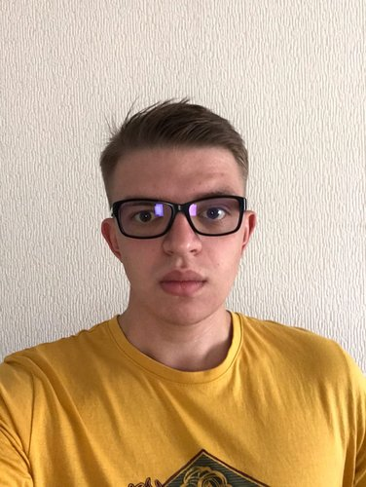 |  | Родионов Алексей Игоревич  Мужчина, 26 лет, родился 11 октября 1994  +7 (987) 9460882 — предпочитаемый способ связи  sd_non@mail.ru  Проживает: Самара, м. Советская  Гражданство: Россия, есть разрешение на работу: Россия  Не готов к переезду, готов к командировкам
Желаемая должность и зарплата
Тестировщик / QA Engineer
Начало карьеры, студенты
• Информационные технологии, Интернет, Мультимедиа

Занятость: полная занятость
График работы: удаленная работа, полный день
Желательное время в пути до работы: не имеет значения
Опыт работы —3 года 8 месяцев
Сентябрь 2020 — настоящее время  1 год |  | LETSTRYGAMES  Казань, letstrygames.com/  Информационные технологии, системная интеграция, интернет  • Разработка программного обеспечения  Junior QA  - Проведение функционального и не функционального тестирования  - Проведение регрессионного тестирования  - Проведение AD-HOC тестирования(PlayTest)  - Тестирование game design document (Confluence)  - Составление тест-кейсов (TestRail)  - Составление чек-листов  - Применение техник тест-дизайна ( Классы эквивалентности, попарное тестирование и граничные значения)  - Работа с БД (TablePlus) (без SQL запросов)  - Фиксация, оформление и поддержание в актуальном состоянии баг-репортов (Jira)  - Снятие логов SRDebuger, AndroidStudio, 3uTools  - Операционные системы: Windows, iOS, Android  - Непосредственное взаимодействие с гейм-дизайнерами и разработчиками
Январь 2018 — Август 2020  2 года 8 месяцев |  | Торговый Дом «Аскона»  Самара, www.askona.ru/  Медицина, фармацевтика, аптеки  • Лечебно-профилактические учреждения  Гостиницы, рестораны, общепит, кейтеринг  • Ресторан, общественное питание, фаст-фуд  • Гостиница  Розничная торговля  • Розничная сеть (мебель)  Товары народного потребления (непищевые)  • Мебель (производство)  Менеджер по работе с клиентами  -Консультирование клиентов по товару  -Подбор дизайнерских решений для клиентов.  -Работа с кассой  -Оформление договоров с клиентами  -Полное сопровождение клиента с момента заказа до получение заказа.  -Разрешение спорных и конфликтных ситуаций  -Оформление возвратов и сопутствующей документации.  -Ведение клиентской базы (CRM)  -Оформление кредитов и рассрочек.  -Соблюдение чистоты и порядка в торговом зале.  -Прием и выкладка товара.  -Выполнение личного плана продаж.  -Открытие и закрытие смены.  -Работа в программе "Галактика"  Достижения:  -Стабильное выполнение плана более 100%.  -Выполнение коэффициентов покрытия .  -Всегда входил в тройку лучше менеджеров салона.
Образование
Бакалавр
2018 |  | СГСПУ (бывш. ПГСГА, СамГПУ)  Психологии, Педагогика и психология
2014 |  | СМТТ  отсутствует, Технология бродильных производств и виноделие
Повышение квалификации, курсы
2020 |  | ITVDN https://itvdn.com/ru/video/manual_qa  ITVDN, Видео курс "Основы тестирования"
Ключевые навыки
Знание языков |  | Русский — Родной  Английский — A2 — Элементарный
Навыки |  | Тестирование Тестирование пользовательского интерфейса Test case SQL Check-list Проведение тестирований Обучение Функциональное тестирование SOAP REST Atlassian Jira Atlassian Confluence
Опыт вождения
Имеется собственный автомобиль
Права категории B
Дополнительная информация
Обо мне |  | Инструменты:  - Jira  - Confluence  - TablePlus  - Nakama  - TestFlight/diawi  - Battery historian  - SQL (простые запросы)  - Chrome DevTools (HTML,CSS, JavaScript - в процессе изучения)  - Postman,SoapUI (В процессе изучения)  - Doker (для развертке контейнера Battery historian'а)  Soft skills:  Обучаемость ;  Самомотивация ;  Тайм менеджмент ;  Работа в команде ;  Скрупулёзность ;  Проактивность ;  Коммуникативность ;  Критическое мышление;  Ответственность ;  Чувство юмора (по субъективному мнению).  Литература.  Роман Савин - "Тестирование Дот Ком, или Пособие по жестокому обращению с багами в интернет-стартапах".  Святослав Куликов - "Тестирование программного обеспечения. Базовый курс."  Дополнительные источники информации.  - Habr  - YouTube каналы , посвящённые тестированию

